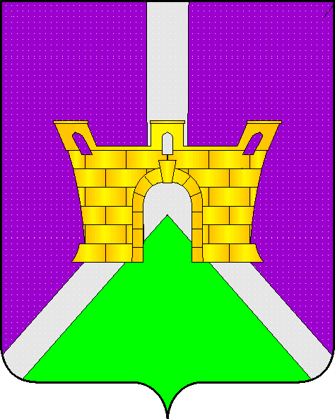
Совет Суворовского сельского поселения
Усть-Лабинского района

Р Е Ш Е Н И Е

10 февраля 2016 года № 1
с.Суворовское Протокол № 32

Об утверждении Положения о конкурсе на замещение должности муниципальной службы в Суворовском сельском поселении Усть-Лабинского района

В целях повышения эффективности работы и социальной защищенности лиц, замещающих муниципальные должности, и муниципальных служащих, стабилизации кадрового состава органа местного самоуправления Суворовского сельского поселения Усть-Лабинского района, повышения профессионального уровня муниципальных служащих, руководствуясь Федеральными Законами от 06 октября 2003 года № 131-ФЗ «Об общих принципах организации местного самоуправления в Российской Федерации, от 02 марта 2007 года № 25-ФЗ «О муниципальной службе в Российской Федерации», Законами Краснодарского края от 08 июня 2007 года № 1244-КЗ «О муниципальной службе в Краснодарском крае», от 08 июня 2007 года № 1243-КЗ «О реестре муниципальных должностей и Реестре должностей муниципальной службы в Краснодарском крае», от 27 сентября 2007 года № 1323-КЗ «О типовом положении о проведении аттестации муниципальных служащих», Уставом Суворовского сельского поселения Усть-Лабинского района , Совет Суворовского сельского поселения Усть-Лабинского района р е ш и л:
1. Утвердить Положение о конкурсе на замещение должности муниципальной службы в Суворовском сельском поселении Усть-Лабинского района, согласно приложению.

2. Общему отделу администрации Суворовского сельского поселения Усть-Лабинского района (Сидорова) обнародовать настоящее решение и разместить на официальном сайте Суворовского сельского поселения Усть-Лабинского района www.suvorovskoesp.ru в сети «Интернет».
3. Контроль за выполнением настоящего решения возложить на главу Суворовского сельского поселения Усть-Лабинского района И.Ю. Шагундокова.
4. Решение вступает в силу со дня его обнародования.

Глава Суворовского сельского поселения
Усть-Лабинского района И.Ю.Шагундоков
Приложение №1
к решению Совета
Суворовского сельского поселения
Усть-Лабинского района
от 10.02.2016г. №2 протокол №32

Положение
о порядке проведения конкурса на замещение должности муниципальной службы в Суворовском сельском поселении
Усть-Лабинского района

Положение о порядке проведения конкурса на замещение должности муниципальной службы в Суворовском сельском поселении Усть-Лабинского района (далее - Положение) в соответствии с Законом Краснодарского края "О муниципальной службе в Краснодарском крае" устанавливает порядок проведения конкурса на замещение должности муниципальной службы в Суворовском сельском поселении Усть-Лабинского района.

1. Цели, задачи и формы конкурса
1.1. В целях обеспечения права граждан на равный доступ к муниципальной службе в органах местного самоуправления может проводиться конкурс на замещение должности муниципальной службы (далее - конкурс).
Вакантной должностью муниципальной службы признается не замещенная муниципальным служащим должность муниципальной службы, предусмотренная в штатном расписании администрации Суворовского сельского поселения Усть-Лабинского района.
1.2. Основными задачами конкурса являются:
- оценка профессионального уровня кандидатов на замещение должностей муниципальной службы;
- соответствие претендентов установленным квалификационным требованиям к должности муниципальной службы;
- отбор и формирование высокопрофессионального кадрового состава органов местного самоуправления.
1.3. Конкурс проводится в форме конкурса документов.

2. Участники конкурса
2.1. Конкурс проводится в органах местного самоуправления Суворовского сельского поселения Усть-Лабинского района для граждан, впервые или вновь поступающих на муниципальную службу.
2.2. Конкурс проводится среди граждан, подавших заявления на участие в нем, при соблюдении условий, установленных федеральными законами и законами Краснодарского края.
2.3. Муниципальные служащие могут участвовать в конкурсе независимо от того, какие должности муниципальной службы они занимают в момент его проведения.
2.4. Конкурс проводится Квалификационной комиссией органов местного самоуправления Суворовского сельского поселения Усть-Лабинского района (далее - Квалификационная комиссия) в порядке, установленном Положением.

3. Порядок проведения конкурса
3.1. В целях проведения конкурса Квалификационная комиссия не позднее, чем за 20 дней до дня проведения конкурса публикует объявление о проведении конкурса на замещение вакантной должности муниципальной службы. В объявлении о проведении конкурса указываются:
- дате, временя и месте проведения конкурса;
- наименование вакантной должности муниципальной службы;
- требования, предъявляемые к гражданину, претендующему на замещение должности муниципальной службы;
- проект трудового договора;
- условия прохождения муниципальной службы;
- сроки окончания приема документов для участия в конкурсе.
3.2. Гражданин, изъявивший желание участвовать в конкурсе, представляет в Квалификационную комиссию:
- личное заявление, листок по учету кадров, фотографию;
- документ, удостоверяющий личность (по прибытии на конкурс);
- документы, подтверждающие необходимое профессиональное образование, стаж работы и квалификацию (выписку из трудовой книжки, копии документов об образовании, о повышении квалификации, о присвоении ученого звания, заверенные нотариально или кадровыми службами по месту работы);
- документ об отсутствии у гражданина заболевания, препятствующего поступлению на муниципальную службу или ее прохождению;
- иные документы, предусмотренные федеральными законами, указами Президента Российской Федерации и постановлениями Правительства Российской Федерации.
Представленные гражданином сведения подлежат проверке в соответствии с федеральными законами и законами Краснодарского края.
С согласия гражданина проводится процедура оформления допуска к сведениям, составляющим государственную и иную охраняемую законом тайну, если исполнение должностных обязанностей по должности муниципальной службы связано с использованием таких сведений.
3.3. Документы для участия в конкурсе представляются в Квалификационную комиссию.
Несвоевременное или неполное представление документов является основанием для отказа гражданину в приеме документов для участия в конкурсе.
3.4. Конкурс проводится Квалификационной комиссией в форме конкурса документов.
3.5. После приема документов Квалификационная комиссия осуществляет проверку достоверности сведений, представленных гражданами, изъявившими желание участвовать в конкурсе, а также оформление в случае необходимости допуска к сведениям, составляющим государственную и иную охраняемую законом тайну. В случае установления в ходе проверки обстоятельств, препятствующих в соответствии с федеральными законами и законами Краснодарского края поступлению гражданина на муниципальную службу, он информируется в письменной форме Квалификационной комиссией о причинах отказа в участии в конкурсе.
3.6. При проведении конкурса документов Квалификационная комиссия оценивает кандидатов на основании представленных ими документов об образовании, о прохождении государственной и муниципальной службы и другой трудовой деятельности.

4. Результаты конкурса
4.1. По результатам конкурса Квалификационная комиссия отбирает кандидатов для замещения вакантной должности муниципальной службы.
4.2. Представитель нанимателя заключает трудовой договор и назначает на должность муниципальной службы одного из кандидатов, отобранных Квалификационной комиссией.
4.3. Каждому кандидату о принятом решении Квалификационной комиссии сообщается в письменной форме в течение месяца со дня завершения конкурса.

Глава Суворовского сельского поселения
Усть-Лабинского района И.Ю. Шагундоков

